
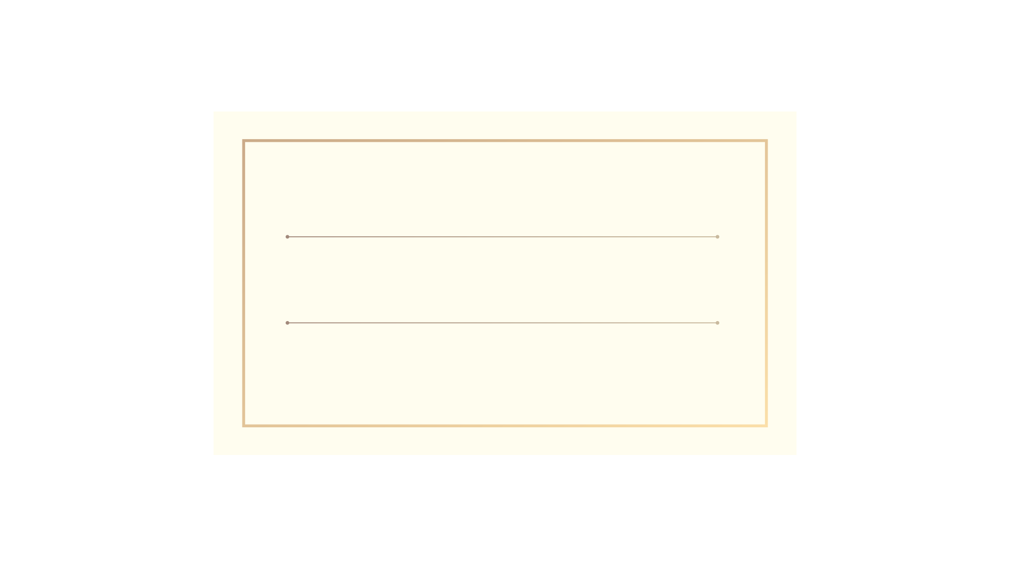


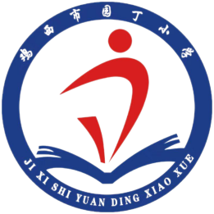

小学语文部编版四年级上册
字内容均可编辑

语文作业集

鸡西市园丁小学

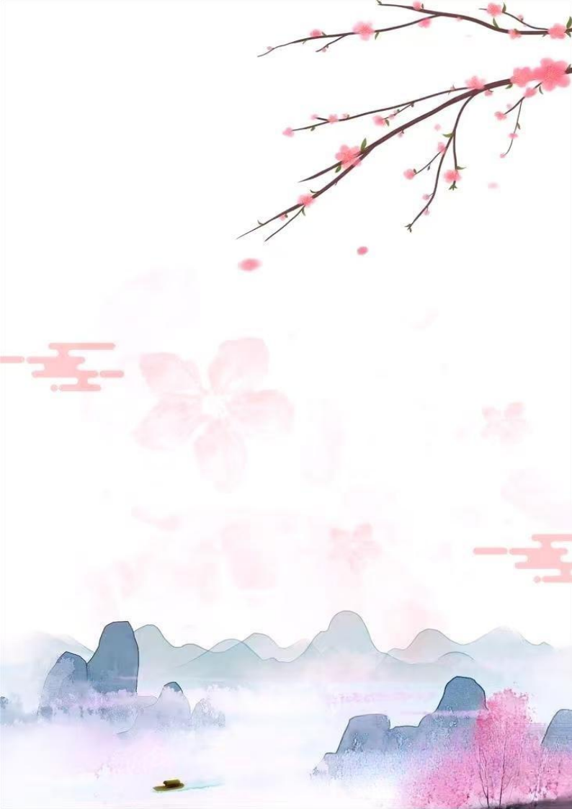

语文四年级上册第七单元

作业设计

鸡西市园丁小学 曲容
（ 四年级上册第七单元 ）大单元整体作业设计框架
鸡西市园丁小学 曲容
人文主题 | 家国情怀 |  |  |  | 任务群类型 |  | 本单元归属于“文学阅读与创意表达”学习任务群。“文学阅读与创意表达”学习任务群属于发展型学习人群，包含“文学阅读”和“创意表达”两大要素，对应核心素养中的“审美创造”。
语文要素 | 本单元的语文要素是“关注主要人物和事件，学习把握文章的主要内容”。这一要素是在三年级“了解故事的主要内容”基础上的进一步提升。本册教材在第四单元安排了“了解故事的起因、经过、结果，学习把握文章的主要内容”的要素，本单元在此基础上，学习如何关注主要人物和事件，把握文章的主要内容。
教学内容 | 教材内容  ●阅读  - 《古诗三首》。  - 《为中华之崛起而读书》  - 《梅兰芳蓄须》  - 《延安，我把你追寻》  ●习作：写信  ●语文园地七：交流平台，词句段运用，日积月累
单元  主题  分析 | - 阅读要素  - 表达要素
  册序 | 单元 | 阅读训练要素
  二年级上册 | 第四单元家乡 | 联系上下文和生活经验，了解词句的意思。
  三年级上册 | 第六单元祖国壮丽山河 | 借助关键语句理解一段话的意思。
  四年级上册 | 第七单元家国情怀 | 关注主要人物和事件，学习把握文章的主要内容。
  五年级上册 | 第四单元 爱国情怀 | 结合查找的资料，体会课文表达的思想感情。
  册序 | 单元 | 表达训练要素
  二上 | 第四单元 家乡 | 学写留言条。
  三上 | 第六单元 祖国壮丽山河 | 围绕一个意思写一处景物，注意运用关键语句。
  四上 | 第七单元 家国情怀 | 学习写书信。
  五上 | 第四单元 爱国情怀 | 学习列提纲，分段叙述。
  年级上册单元任务群汇总表
  单无 | 主题 | 任务群
  第一单元 | 自然之美 | 文学阅读与创意表达
  第二单元 | 阅读策略 | 实用性阅读与交流
  第三单元 | 连续观察 | 实用性阅读与交流
  第四单元 | 神话 | 文学阅读与创意表达
  第五单元 | 习作 | 实用性阅读与交流
  第六单元 | 成长故事 | 实用性阅读与交流
  第七单元 | 家国情怀 | 文学阅读与创意表达
  第八单元 | 历史传说故事 | 文学阅读与创意表达
  快乐读书吧 | 阅读中外神话 | 整本书阅读
  选文内容 | 价值指向
  《古诗三首》 | 通过引导学生借助注释理解诗句的意思，说出自己的体会。
  《为中华之崛起而读书》 | 通过紧扣本单元的阅读重点，引导学生能关注主要人物和事件，把握文章主要内容。
  《梅兰芳蓄须》 | 通过紧扣本单元的阅读重点，引导学生能关注主要人物和事件，把握文章主要内容。
  《延安，我把你追寻》 | 引导学生能查阅资料，联系时代背景，理解课文内容。
  习作：写信 | 引导学生能用正确的格式写一封信，做到内容清楚。
  语文园地 | 引导学生能够交流总结把握文章主要内容的方法。
教学方法  横纵分析 | （一）教学方法纵向分析  - 教学方法横向分析  - 单元教学目标  教学重点  教学难点
  册序单元 | 单元主题 | 阅读训练 | 语文要素（技能写法）
  二上第四单元 | 家乡 | 联系上下文和生活经验，了解词句的意思。 | 学写留言条。
  三上第六单元 | 祖国壮丽山河 | 借助关键语句理解一段话的意思。 | 围绕一个意思写一处景物，注意运用关键语句。
  四上第七单元 | 家国情怀 | 关注主要人物和事件，学习把握文章的主要内容。 | 学习写书信。
  五上第四单元 | 爱国情怀 | 结合查找的资料，体会课文表达的思想感情。 | 学习列提纲，分段叙述。
  册序单元 | 单元主题 | 语文要素（技能写法） | 技能训练
  二上第四单元 | 家乡 | 学写留言条。 | 留言条的基本格式和结构。
  三上第六单元 | 祖国壮丽山河 | 围绕一个意思写一处景物，注意运用关键语句。 | 运用关键句介绍一处景物。
  四上第七单元 | 家国情怀 | 学习写书信。 | 在与留言条格式的对比中，掌握书信格式。
  五上第四单元 | 爱国情怀 | 学习列提纲，分段叙述。 | 如何表达爱国情怀。
  单元板块 | 课文重点与难点 | 语文要素 | 教法
  《古诗三首》 | - 有感情的朗读课文，背诵课文，默写《边塞》《夏日绝句》。  - 能借助注释理解诗句的意思，说出自己的体会。 | 从古诗词的精炼意象中感悟古人的忧国忧民之情。 | 引导学生借助注释，理解诗句意思，体会诗人对国家命运的深切关怀。对英雄豪杰的无限敬仰。
  《为中华之崛起而读书》 | - 能归纳课文讲述的三件事，并连起来说清楚课文的主要内容。  - 能查找资料，加深对课文内容的理解，说出周恩来立下为“中华之崛起而读书”这一志向的原因，感受周恩来救国济事的抱负。 | 从记叙文的生动叙述中领略英雄人物的壮志豪情。 | 通过查阅资料，了解人物以及历史背景，感受人物立志报国，奋发图强的决心与情怀。
  《梅兰芳蓄须》 | 默读课文能说清楚梅兰芳些方法些方法些方法拒绝为日本人演以以及他所经历的危险和困难。感受梅兰芳的爱国情怀。 | 从记叙文的生动叙述中领略英雄人物的壮志豪情。 | 通过查阅资料，了解人物以及历史背景，感受人物不畏强敌，坚守民族气节的高尚品质。
  《延安，我把你追寻》 | - 有感情的朗读诗歌懂得诗歌表达的意思。了解延安和延安精神。  - 能借助资料理解不懂的诗句。 | 从现代诗歌的奔放园中体会当代人对祖国的深情告白。 | 引导学生欣赏现代诗歌的语言美，意境美。感受文本中的爱国情怀。
  习作：写信 | - 能用正确的格式写一封信，做到内容清楚。  - 能正确书写信封。 | 通过书信这一传统温馨的沟通方式，加深对书信文化的认识和情感体验。 | 引导学生关注生活，关注内心，鼓励他们表达自己的真实感受和情感。
  语文园地 | - 能交流总结把握文章主要内容的方法。  - 能正确认读形容人物高尚品质的词语。能举例说出词语形容的人物。  - 体会陈述句和反问句的不同语气，并在具体的情境中运用。  - 朗读背诵古诗《别董大》。 | 通过各种语言实践活动如词语积累，句段运用。有效巩固单元学习成果。进一步拓展学生的语言运用能力和综合素养。 | 引导学生总结把握文章主要内容的方法；举例说出词语形容的人物；引导学生在情境中选择合适的语言表达形式；引导学生借助插图和关键词想象古诗描写的情景。
  教学目标 | 对应篇目
  有感情的朗读课文，背诵课文，默写《边塞》《夏日绝句》。能借助注释理解诗句的意思，说出自己的体会。 | 《古诗三首》
  能归纳课文讲述的三件事，并连起来说清楚课文的主要内容。能查找资料，加深对课文内容的理解，说出周恩来立下为“中华之崛起而读书”这一志向的原因，感受周恩来救国济事的抱负。 | 《为中华之崛起而读书》
  默读课文能说清楚梅兰芳些方法些方法些方法拒绝为日本人演以以及他所经历的危险和困难。感受梅兰芳的爱国情怀。 | 《梅兰芳蓄须》
  有感情的朗读诗歌懂得诗歌表达的意思。了解延安和延安精神。能借助资料理解不懂的诗句。 | 《延安，我把你追寻》
  能用正确的格式写一封信，做到内容清楚。能正确书写信封。 | 习作：写信
  能交流总结把握文章主要内容的方法。能正确认读形容人物高尚品质的词语。能举例说出词语形容的人物。体会陈述句和反问句的不同语气，并在具体的情境中运用。朗读背诵古诗《别董大》。 | 语文园地
单元教学目标  单元作业目标 | 单元教学目标 |  |  |  |  | 对应篇目 |  | 单元作业目标
单元教学目标  单元作业目标 | 1.认识32个生字，读准4个多音字，会写22个字，会写16个词语。  2.能正确流利，有感情的朗读课文。背诵三首古诗默写《出塞》《夏日绝句》。  3.能关注主要人物和事件，把握文章主要内容。  4.查阅资料，联系时代背景，理解课文内容，感受人物的情怀。  5.写自己读书的目的，做到理由清楚。  1能用正确的格式写一封信，做到内容清楚。  2正确书写信封。  1能交流总结把握文章主要内容的方法。  2正确认读形容人物高尚品质的词语，并能举例说出词语形容的人物。  3能体会纯数据和反问句的不同语气，并在具体的情境中运用。  4朗读背诵古诗《别董大》。 |  |  |  |  | 《古诗三首》  《为中华之崛起而读书》  《梅兰芳蓄须》  《延安，我把你追寻》  写信  语文园地这 |  | 1能有感情的朗读课文。背诵课文默写《出塞》《夏日绝句》。  2能查找资料理解课文内容，感受周恩来救国济世的抱负。  3能说清楚梅兰芳用了哪些方法拒绝为日本人演戏以及他所经历的危险和困难，感受梅兰芳的爱国情怀。  4能有感情的朗读诗歌，了解延安和延安精神。  能与留言条格式做比较。掌握书信格式。  能借助教材中学习伙伴的对话，把握文章的主要内容；能通过查阅词典理解词语的基本意思；能够在朗读中体会陈述句和反问句的不同语气；能借助插图和关键词与想象股市年会的情景。
基础知识点  技能训练点  立德树人点 | 教学目标—单元要素  掌握生字词，读准多音字，背诵课文，默写《出塞》《夏日绝句》。  古诗三首  技能训练点  能借助注释理解诗句的意思。说出自己的体会。  体会诗人对国家命运的深切关怀，对英雄豪杰的无限敬仰。  基础知识点  立德树人点  掌握生字词，读准多音字。能归纳出课文讲述的三件事。  掌握生字词，准多音字，说出梅兰芳拒绝给日本人演戏的方法。  读生字词，有感情的朗读诗歌。  为中华之崛起而读书  能提炼关键信息，把课文中讲述的三件事连起来，说清楚课文的主要内容。  能抓住关键信息，说清楚梅兰芳用了哪些方法拒绝为日本人演戏以及他所经历的困难。  借助资料理解不懂的诗句。了解延安和延安精神。  感受人物立志报国，奋发图强的决心与情怀。  感受人物不畏强敌，坚守民族气节的高尚品质。  能在文本中感受爱国情怀。  梅兰芳蓄须  延安，我把你追寻  掌握书信格式，信封格式。  认读词语。并能说出词语形容的人物。朗读背诵古诗《别董大》  能正确的格式写一封信，做到内容清楚。  能再具体情境中运用反问句和陈述句。能在交流总结中把握文章主要内容的方法。  能在书信中与他人进行思想情感上的交流。  能在交流总结中，正确表达自己的情感。  写信  语文园地  基础知识点：掌握生字词，有感情朗读课文，背诵课文。  技能训练点：关注主要人物和事件，把握文章的主要内容。  立德树人点：培养学生的爱国主义情怀。
课时作业  目标 | 课题 |  | 对应课时 | 课时作业目标
课时作业  目标 | 古诗三首 |  | 第1课时 | 熟读课文，自学生字，查阅作者资料。
课时作业  目标 | 古诗三首 |  | 第2课时 | 结合注释，试着理解诗句意思，试着写出自己的体会。
课时作业  目标 | 为中华之崛起而读书 |  | 第1课时 | 熟读课文，自学生字，查阅时代背景和周恩来资料。
课时作业  目标 | 为中华之崛起而读书 |  | 第2课时 | 再次读文，归纳课文讲述的三件事，试着连起来说清楚课文的主要内容。
课时作业  目标 | 梅兰芳蓄须 |  | 1课时 | 朗读课文，在文中画出梅兰芳拒绝日本人演戏的方法，试着写出自己的体会。
课时作业  目标 | 延安，我把你追寻 |  | 1课时 | 朗读诗歌，查阅资料，理解不懂的诗句，了解延安和延安精神。
课时作业  目标 | 习作 |  | 1课时 | 对照学过的留言条。试着总结书信和留言条的不同地方。
课时作业  目标 | 语文园地 |  | 第1课时 | 通过查阅资料，理解词语意思。朗读《别董大》。试着理解诗句意思。
课时作业  目标 | 语文园地 |  | 第2课时 | 读通句子，感受句子不同的表达方式。试着总结把握文章主要内容的方法。
单元作业  重难点 | 课题 | 作业重点 |  | 作业难点 |  |  |  | 设计意图
单元作业  重难点 | 古诗三首 | 通过反复朗读，关注主要人物和事件，学习把握文章的主要内容。  借助资料感受人物的家国情怀。激发学生爱国情感。从而产生对书信交流情感的表达意愿。掌握正确的书信格式。 |  | 背诵《古诗三首》，了解注释中的字词。体会诗人表达的思想感情。 |  |  |  | 完成本单元教学目标中的基础知识点，技能训练点。在掌握生字词的基础上，体会作者表达的思想感情。
单元作业  重难点 | 为中华之崛起而读书 |  |  | 能查找资料，联系时代背景，理解课文内容。感受人物的情怀。 |  |  |  | 完成本单元的技能训练点。关注主要人物和事件，学习把握文章的主要内容。
单元作业  重难点 | 梅兰芳蓄须 |  |  |  |  |  |  | 完成本单元的技能训练点。关注主要人物和事件，学习把握文章的主要内容。
单元作业  重难点 | 延安，我把你追寻 |  |  |  |  |  |  | 完成本单元的技能训练点。关注主要人物和事件，学习把握文章的主要内容。
单元作业  重难点 | 习作 |  |  | 能够在对照留言条的基础上找到两者的不同。正确掌握书写格式。 |  |  |  | 完成本单元的技能训练点。通过交流总结，掌握书信的正确书写格式。
单元作业  重难点 | 语文园地 |  |  |  |  |  |  | 完成本单元的技能训练点。通过交流总结，掌握书信的正确书写格式。

单元作业主题设计
主要情景 | 作业主题 | 主要“教—学—评”活动 |  | 语文要素
心之所系  情之所归 | 追寻，诗人笔下的爱国情 | - 读一读：研读古今诗词，感受意境之美。  - 查一查：搜集作者资料及写作背景，理解诗意。  - 写一写：在理解诗意的基础上，背诵诗词并能默写。  - 说一说：与同学分享，诗人通过古诗词所要表达出的思想感情。 | 评选“小诗人” | 通过理解诗意，体会诗句中蕴含的思想感情。
心之所系  情之所归 | 感怀，赤子身上的爱国情 | - 读一读：感受两位主人公的爱国情怀。  - 查一查：收集文中主人公的资料，以及两位主人公身处的时代背景。  - 说一说：抓住文中的主要人物和事件。概括出文章的主要内容。我 | 评选“小演讲家” | 通过关注主要人物和事件，学习把握文章主要内容。体会人物身上的爱国之情。
心之所系  情之所归 | 抒爱，我们心中的爱国情 | - 读一读：明确习作要求。  - 比一比：与留言条进行对比，掌握书信格式。  - 说一说：书信内容及要表达的情感。 | 评选“小作家” | 通过对比观察，能用正确的格式写一封信，做到内容清楚。

